电 子 科 技 大 学
学术学位研究生学位论文中期考评表
攻读学位级别： □博士 ☑硕士
学科专业： 信息与通信工程
学 院： 信息与通信工程学院
学 号： 202421011127
姓 名： 陈俊峰
论文题目： 基于自适应无线数能内生
传输的编码方案研究
指导教师： 赵毅哲
填表日期： 2026 年 9 月 20 日
电子科技大学研究生院

- 已完成的主要工作
1.开题报告通过时间： 2025 年 10 月 20 日
2. 课程学习情况
是否已达到培养方案规定的学分要求 | □是 ☑否
3. 论文研究进展
- 高阶调制概率整形极化码仿真框架
本阶段在16QAM概率整形极化码方案初步完成的基础上，将编码前通过预编码达到概率整形效果的整形方案推广到了8QAM、32QAM、64QAM。链路均经过概率整形、编码、Gray QAM映射、AWGN信道、LLR计算、译码。
1、通用框架验证
通用框架通过以下门禁验证：
- 概率分布：整形后，整体星座图是否符合目标（调整内外圈层分布）。
- BER性能：能否形成瀑布流现象。
- 发送能量：能量随整形强度增加。
表1 通用框架验证
验证对象 | 通过标准
概率分布 | 目标、模型和经验PMF满足阈值
有限SNR BER | 每条曲线至少2个有效点且每点不少于100个错误
发送能量 | 模型与经验能量随整形强度增加

2、概率整形与能量验证
概率整形参数lambda用于提高外层高能量星座点的出现概率。相同星座图映射点全集下，平均发送符号能量由符号概率与星座点能量共同决定，可写为
$$E=\sum_{x∈X}{P(x)}{\left|x\right|}^{2}$$
下图主要衡量不同调制方式下的能量性能，采用N=256、每个点40帧。随着lambda增大，所有调制方式的能量性能均上升。model表示理想概率，empirical统计实际码字能量；图中所有组合中，以理想能量为参照的最大相对偏差为4.9%，偏差的主要原因是极化码整形本身是通过无限长码字进行推导的，随着码长度N的提升才能趋向理论值。后文针对64QAM在N=1024独立复核（每个点80帧重复）和理想能量的误差明显减小。
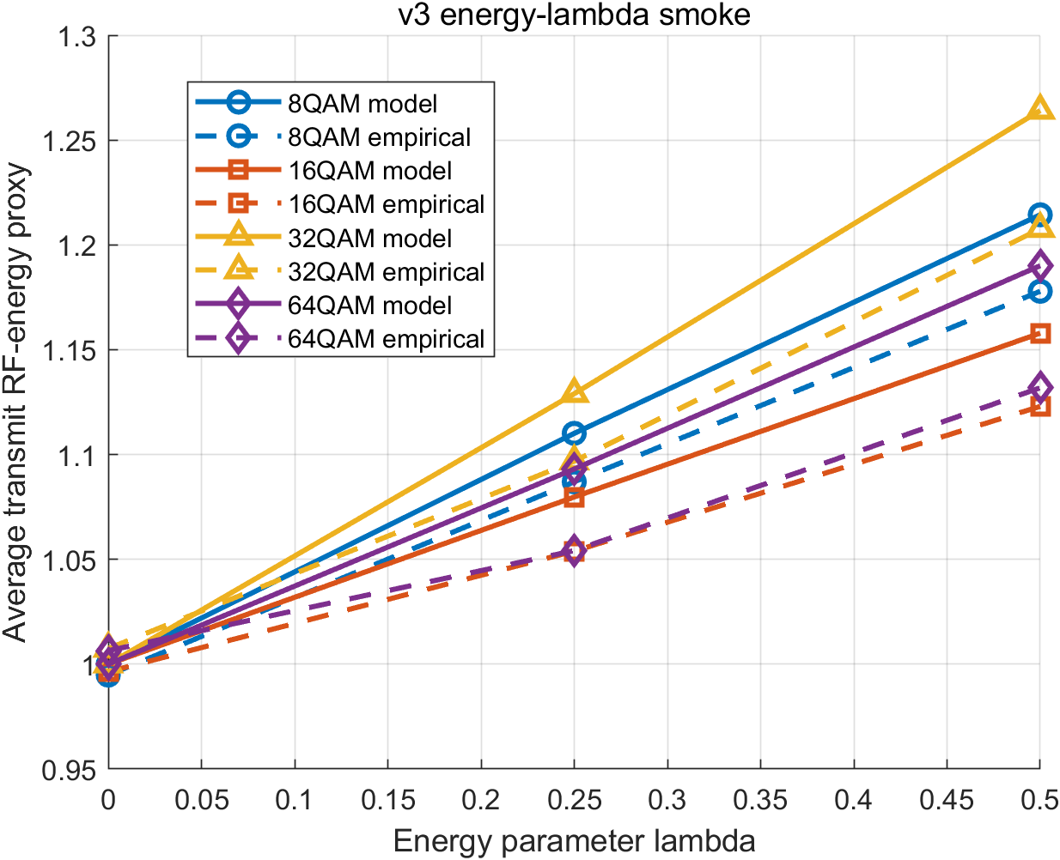
图1 高阶调制经验发送能量与模型能量对照
3、有限SNR通信链路门禁（对应表1）
在8/16/32/64QAM和lambda=0、0.25、0.5的12组条件下，BER曲线均进入10的负4次方至10的负1次方的有效瀑布区；每条曲线有5至7个累计错误数不少于100的有效点，最低有效错误数为104。这些结果对应表1中的“误码有效”门禁，说明调制、复AWGN信道、软解调和SC译码链路能够闭合运行。
有限SNR验证用于确认链路和误码统计有效。不同lambda的曲线在部分工作区间交叉，因此不据此选出适用于全部调制阶数和SNR的统一最优整形参数。
4、64QAM经验分布正式门禁（对应图2）
图2直接给出64QAM在三个lambda取值下的分布误差：横轴为lambda，纵轴为经验PMF相对目标PMF的TV距离95%置信上界，虚线为5%门限。PMF（Probability Mass Function，概率质量函数）表示各星座点的发送概率；TV（Total Variation Distance，总变差距离）衡量两种分布的整体差异。lambda为0、0.25和0.5时，上界分别为0.01877、0.02680和0.03310，三点均低于门限。该正式复核采用N=1024、每个整形点80帧和2000次cluster bootstrap。最大上界3.31%只描述整体分布距离，没有正负方向，也不保证每个星座点的相对误差都低于3.31%。
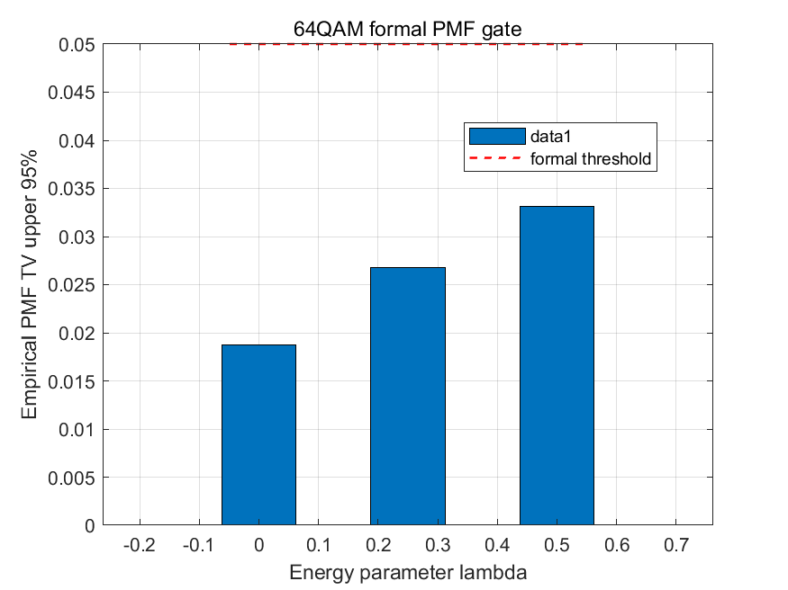
图2 64QAM经验PMF的TV距离95%上界
表1汇总五类验收门禁；图1展示整形增强时发送能量的模型与经验趋势；图2给出64QAM经验分布相对目标分布的TV上界。结合有限SNR链路验证，四种调制阶数的通用单载波概率整形极化码框架已形成可复现闭环。当前结论适用于复AWGN信道、multi-stream BICM结构和SC译码；发送能量是RF能量代理量，不等同于RF至直流转换效率，也不支持跨调制阶数的统一最优整形参数结论。
二、16QAM通信与发送能量权衡
在通用框架完成后，进一步针对固定16QAM开展BER、Goodput（考虑码率和误码后的有效信息吞吐）和发送能量的同批帧联合实验。实验采用p=0.5、0.4、0.3、0.2和0.1，SNR标签为8至20 dB，使用3个独立seed，每个p和SNR点每个seed运行300帧，共形成195个重复点和58500帧。每一帧同时记录四路信息位错误、块错误、实际发送符号和符号均方能量，避免拼接不同批次的通信与能量数据。
1、指标定义与正式实验口径
星座坐标和均匀星座缩放保持固定，整形参数p改变高、低能量星座点的出现比例，并改变两条受控bit路的信息位数量、整形位集合和聚合BER权重。发送能量定义为真实发送16QAM符号的均方值；在同一seed和同一SNR下，以p=0.5的经验能量定义为1单位，再跨seed汇总。系统BER和Goodput分别按下式计算
$${BER}_{sys}=\frac{\sum_{b}{K_{b}}{BER}_{b}}{\sum_{b}{K_{b}}},G=R_{total}(1−BER)$$
正式实验采用fixed_esn0，噪声幅度随每帧发送功率的平方根同步缩放，因此更高发送能量不会自动转化为更高有效Es/N0。v2横轴保留历史SNR输入标签，实际Es/N0比标签低3.0103 dB。三seed均值的95%区间使用自由度2的Student t区间。
2、BER随SNR和整形参数变化
五条BER曲线随SNR提高整体下降，但相对排序发生变化。8至15 dB区间内，强整形p=0.1的聚合BER相对较低；到20 dB，p=0.5下降得更快并取得最低BER。20 dB处，p=0.5、0.4、0.3、0.2和0.1的平均BER分别为0.01335、0.01830、0.03512、0.04971和0.04325。
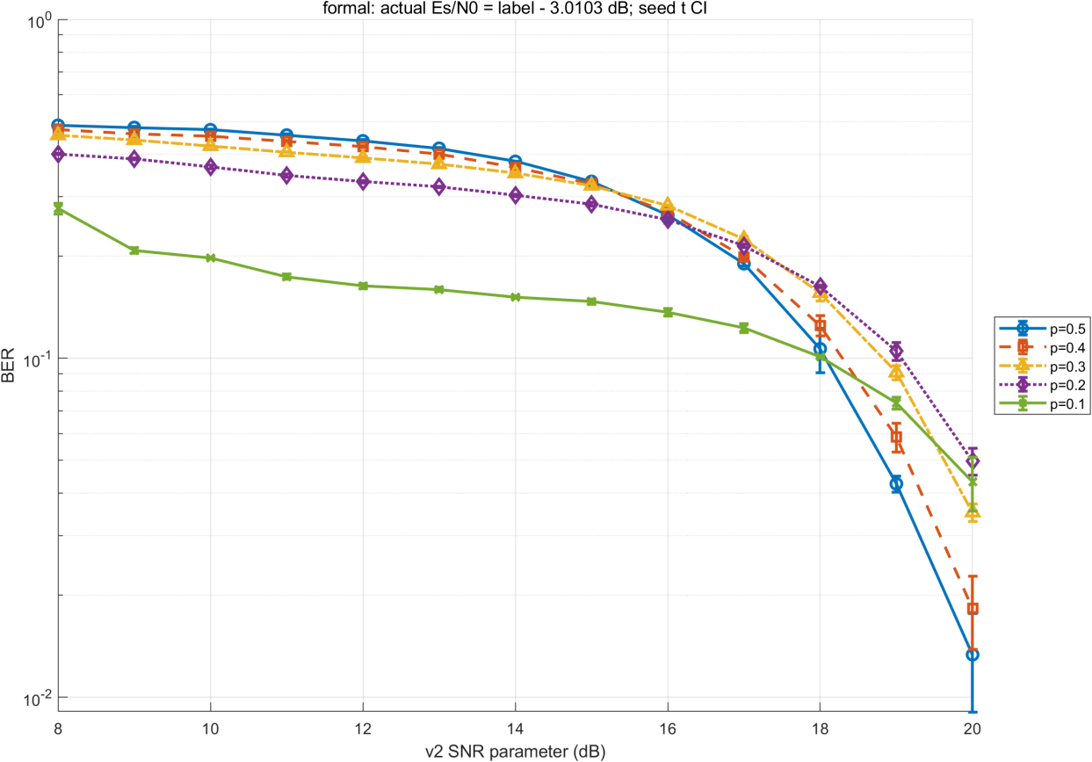
图3 16QAM不同整形参数的BER随SNR变化
曲线交叉源于可重算的组成效应。以p由0.5降至0.1为例，受控bit2和bit4的每路信息位数由512降至240。中低SNR下，bit1和bit3的BER明显改善，同时接近随机的bit2和bit4在系统BER中的权重降低；高SNR下，p=0.5的四路均进入瀑布区，而强整形的受控两路仍保持较高错误率，因而排序反转。
3、发送能量随整形增强而上升
14 dB代表点下，p=0.5的归一化发送能量为1，p=0.4、0.3、0.2和0.1依次为1.046、1.169、1.283和1.400。完整8至20 dB范围内保持相同排序：p=0.1的归一化能量约为1.353至1.400。该结果表明较小p使真实码字中外层高能量星座点占比提高，从而增加平均发送符号能量。
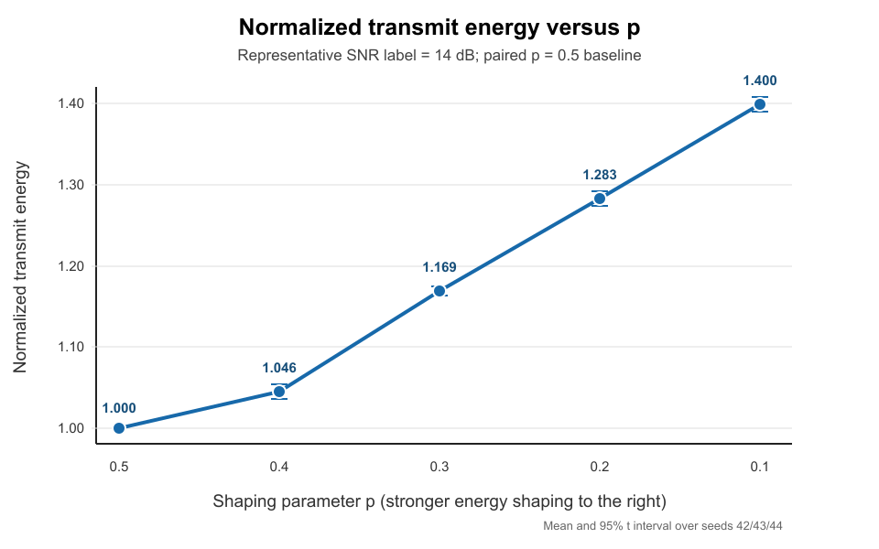
图4 14 dB下16QAM归一化发送能量随p变化
归一化能量提高35%至40%只表示相对发送符号均方值增加，不能解释为收获直流能量提高相同比例。不同p没有重新缩放到相同平均功率，因此图中差异包含发射功率变化。
4、BER与发送能量联合关系
同一批帧的联合统计显示，SNR提高使整体BER下降，但同一SNR内增加发送能量并不总能带来单调的BER改善。整形参数同时影响符号分布、信息位数量、S/I/F集合和逐bit BER权重，因此这一关系是多因素联合结果，不是单独提高发射功率的因果曲线。
5、Goodput与发送能量的工作点选择
Goodput同时反映设计码率和误码率。结合五种p的Goodput随SNR变化，以及20 dB下的发送能量比较，可以看到高Goodput与高发送能量对应不同参数：p=0.5偏向通信，p=0.1偏向能量，p=0.3可作为两者之间的折中。选择工作点必须先说明SNR和目标，代表性结果见表2。
表2 代表性SNR下的通信、能量与折中工作点
SNR | 角色 | p | BER | Goodput | 单位能量
8 dB | 通信、能量、折中 | 0.1 | 0.2767 | 0.2656 | 1.3526
14 dB | 通信优先 | 0.4 | 0.3664 | 0.3122 | 1.0456
14 dB | 能量、折中 | 0.1 | 0.1516 | 0.3115 | 1.3995
20 dB | 通信优先 | 0.5 | 0.01335 | 0.4933 | 1.0000
20 dB | 能量优先 | 0.1 | 0.04325 | 0.3513 | 1.3975
20 dB | 等权折中 | 0.3 | 0.03512 | 0.4537 | 1.1626

代表性工作点说明所选p随SNR和系统目标变化。14 dB时p=0.4与p=0.1的Goodput分别为0.3122和0.3115，均值接近，而p=0.1提供更高发送能量；20 dB时通信、折中、能量三个工作点分离。上述结果只对当前五个离散p、SC译码和发送端能量代理口径成立。
三、OFDM Rayleigh多载波自适应信息能量策略
在单载波结果基础上，研究进一步扩展到频率选择性Rayleigh OFDM。系统采用64个子载波和长度16的循环前缀，每个信道实现生成16-tap复Rayleigh冲激响应，并按子载波增益将64个子载波划分为high、mid和low三组。每组承载一套N=1024的polar块，接收链路依次经过去循环前缀、FFT、ZF均衡、逐子载波LLR和SC译码。
1、严格OFDM Rayleigh链路与六类策略
正式实验比较三种统一整形基线、两种可靠性分组策略和一种差子载波纯传能对照。六类策略在相同SNR和相同Rayleigh realization下共享信道与噪声语境，从而支持配对比较。Goodput分母计入全部时频资源、循环前缀和2.0408%的padding；能量主指标为Rayleigh多径后、加入AWGN前的接收信号时域均方。
表3 多载波正式实验的六类预定义策略
策略 | high/mid/low规则 | 研究作用
uniform p05 | 0.5/0.5/0.5 | 高码率通信基线
uniform p03 | 0.3/0.3/0.3 | 中等整形基线
uniform p01 | 0.1/0.1/0.1 | 强整形能量基线
good channel information | 0.5/0.3/0.1 | 好信道优先承载信息
good channel energy shaping | 0.1/0.3/0.5 | 好信道承担更强整形
bad channel energy only | low组不承载payload | 差子载波纯传能对照

正式网格为20、24、28、32、36和40 dB，每个SNR使用30个公共Rayleigh实现。每个策略与实现至少运行5帧，累计达到200错误时停止，否则最多50帧。最终形成1080条重复记录、36条策略汇总和1920条信道记录，独立审计检查了键唯一性、资源恒等式、逐实现信道记录和零错误点上界。
2、BER Goodput与接收能量正式统计
所有普通通信策略均进入有效BER瀑布区。good channel information在20至40 dB的平均BER约为0.148、0.070、0.046、0.027、0.014和0.008，整体低于uniform p05；但uniform p05从20 dB的0.319上升到40 dB的0.387，在六个SNR点均取得最高Goodput。这一差异首先来自设计码率上限，而不是译码器异常。
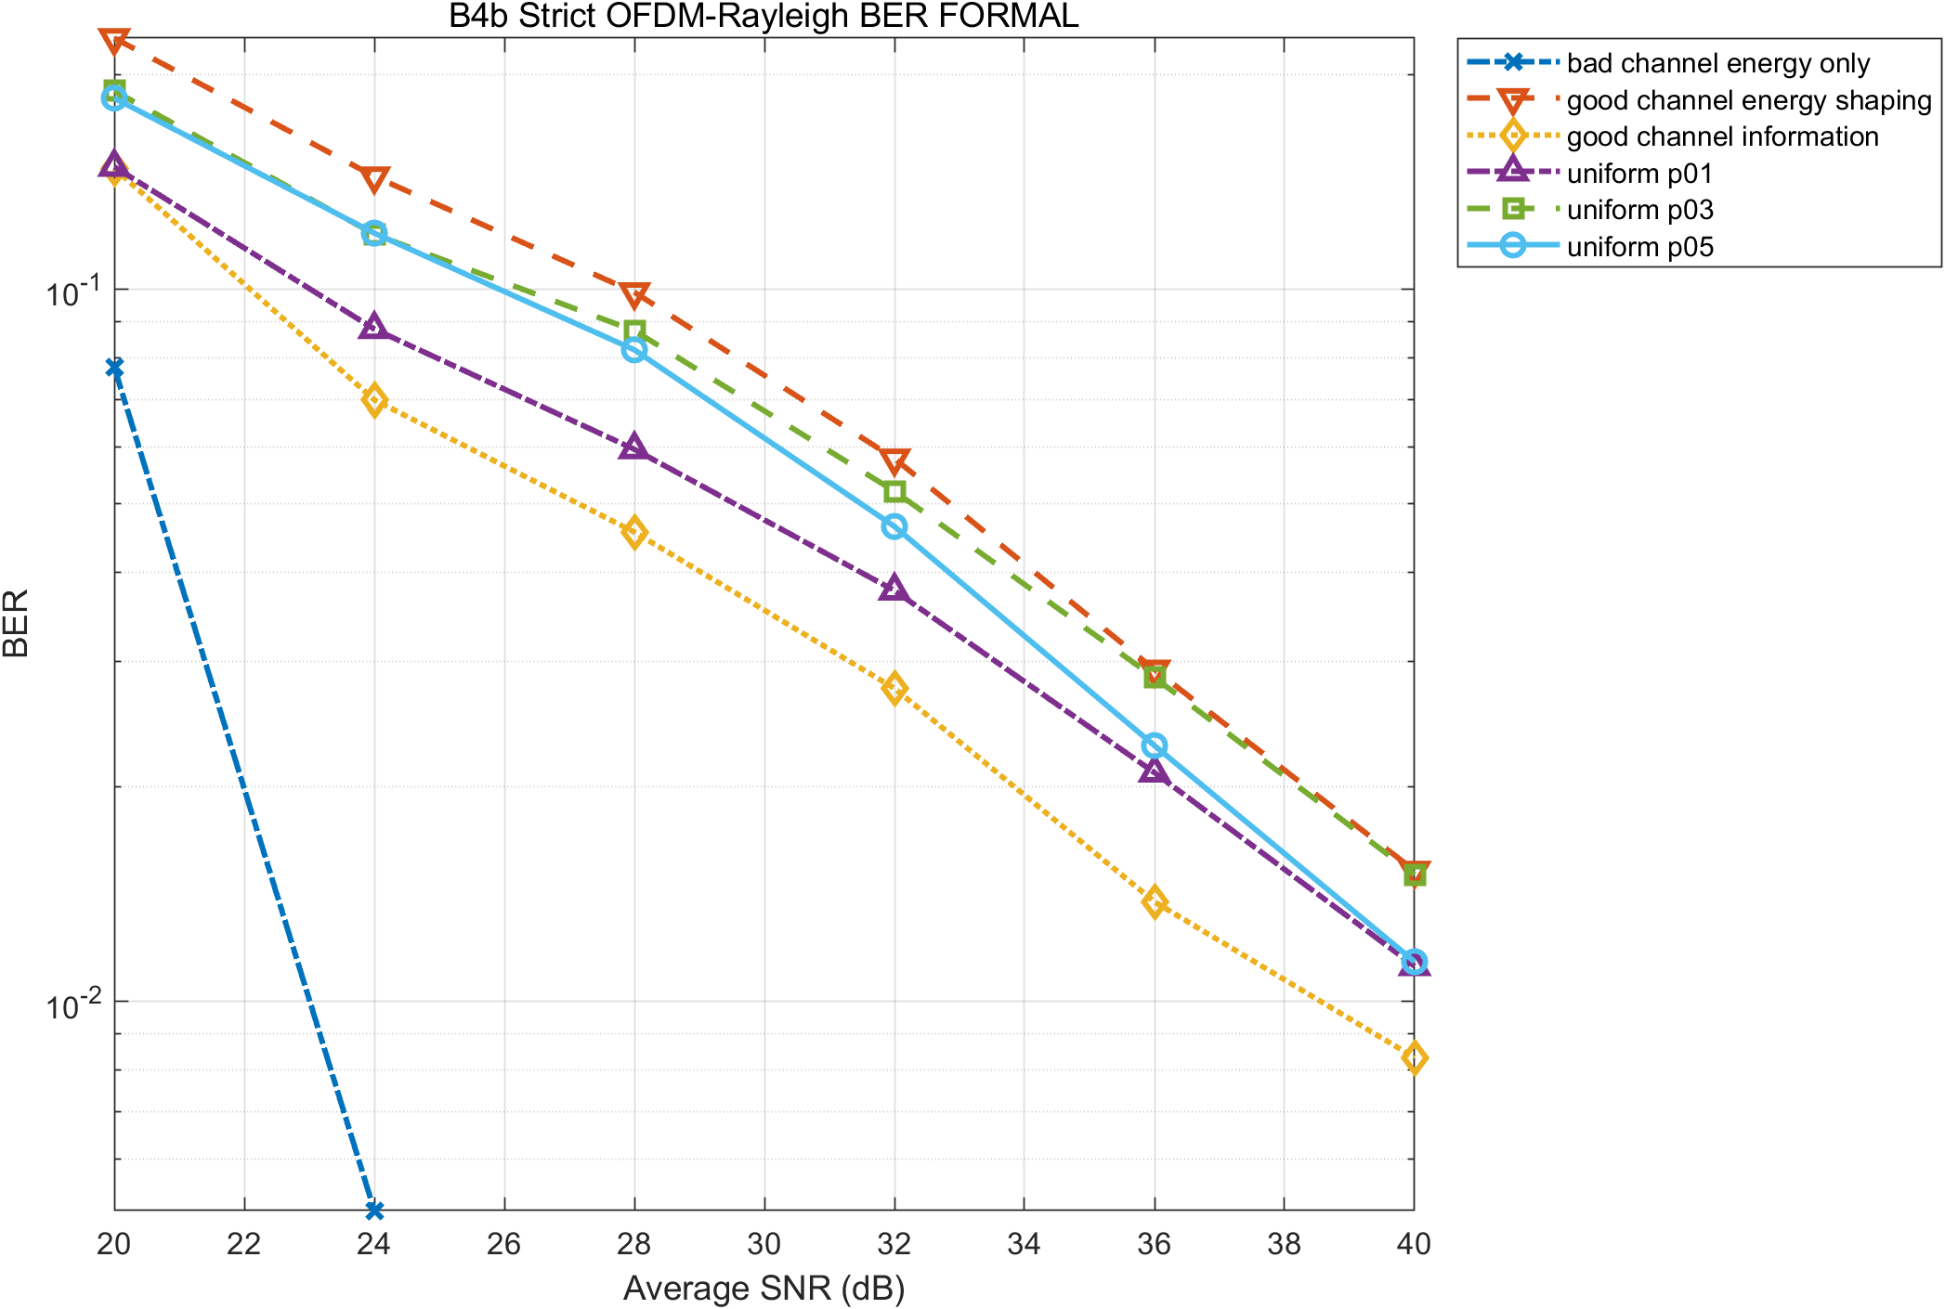
图5 严格OFDM Rayleigh六策略BER随SNR变化
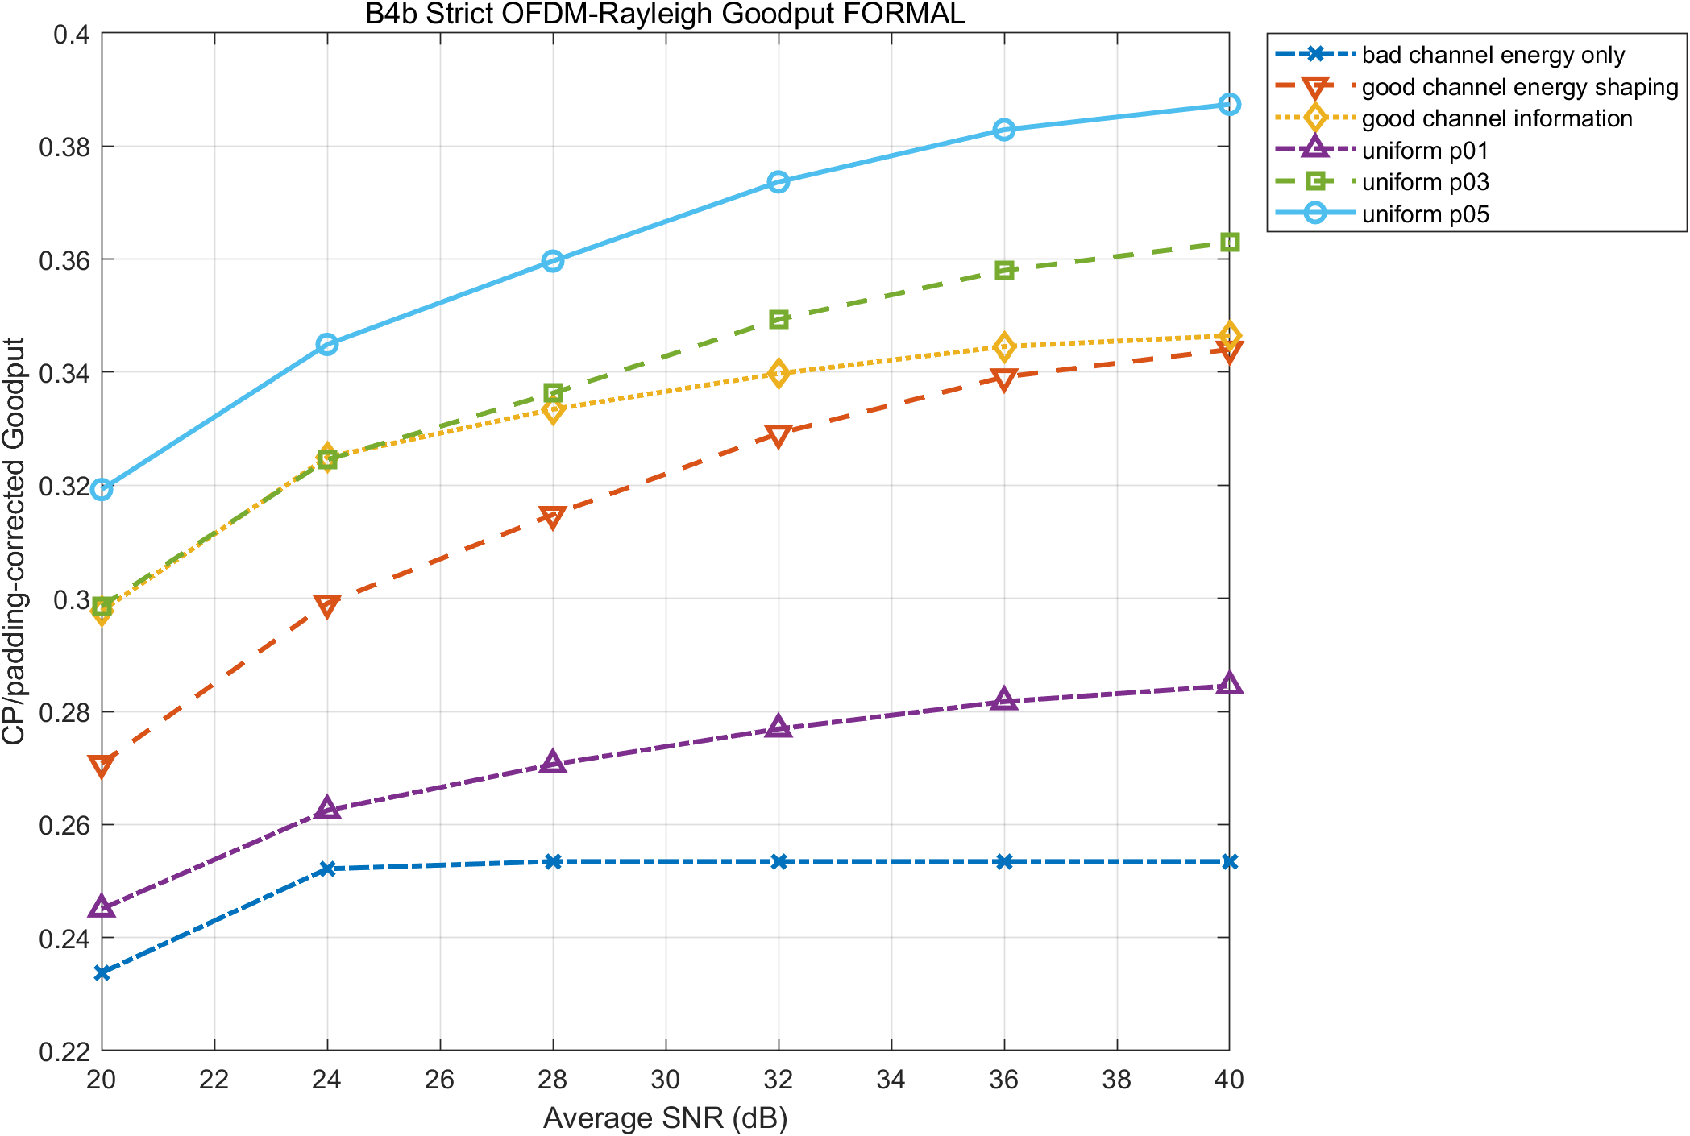
图6 严格OFDM Rayleigh六策略Goodput随SNR变化
加噪前接收能量不直接包含AWGN项，同一策略在六个SNR点的均值范围仅约为2×10的负5次方至5×10的负5次方。因此，能量统计先在每个“策略与realization”内部对六个SNR点取均值，再以30个独立realization计算均值和95%区间。uniform p01的平均接收能量约为0.0230，高于uniform p05的0.0166；good channel energy shaping约为0.0215。
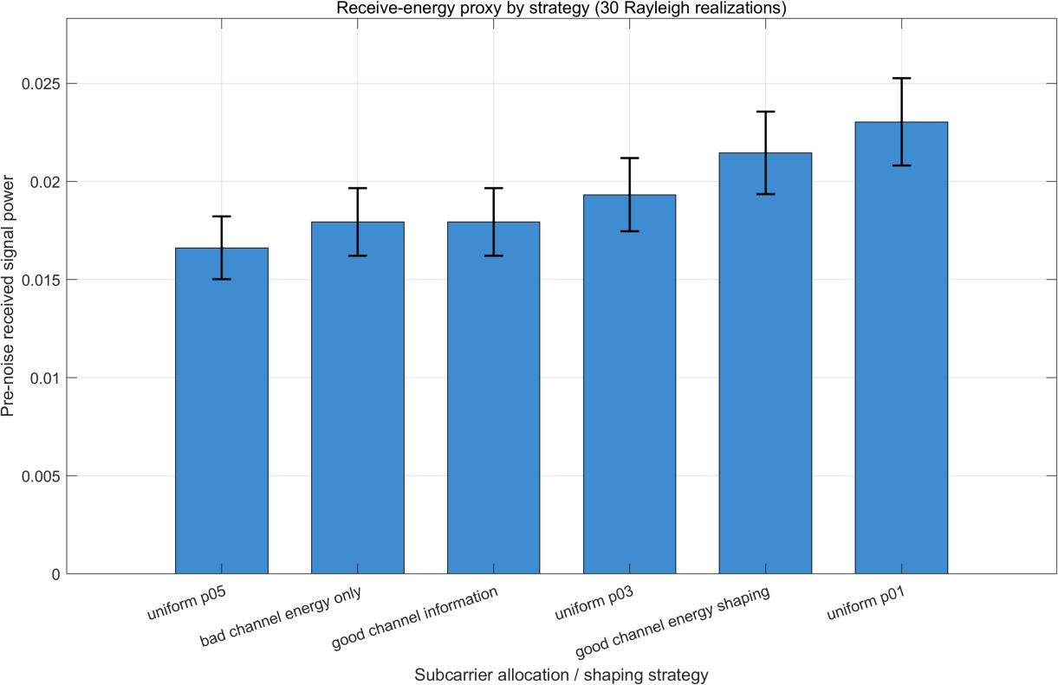
图7 六类策略的接收能量及95%区间
正式结果没有出现同时支配BER、Goodput和接收能量的单一策略。uniform p05偏向高Goodput，uniform p01偏向高接收能量，good channel information偏向较低BER，说明策略选择必须明确通信约束和优化目标。
3、配对统计与三目标非支配关系
为消除Rayleigh信道实现间波动，以uniform p05为参考，在相同SNR和相同realization下计算候选策略减参考策略的差值。共形成5个候选、6个SNR和3个指标，即90条配对统计。good channel information在六个SNR上的BER差值均低于0，95%区间不跨0；与此同时，其Goodput差值均为负、接收能量差值均为正，说明该策略稳定地以部分吞吐换取可靠性和能量，而非全面优于基线。
在每个SNR内，以BER不增、Goodput不降、接收能量不降且至少一项严格改善作为三目标支配判据。uniform p05位于高Goodput、低能量区域，uniform p01位于高能量、低Goodput区域，good channel information因BER较低经常保留在非支配集合中。黑圈只表示六种已验证离散策略中的非支配点，不代表连续参数空间的全局Pareto前沿。
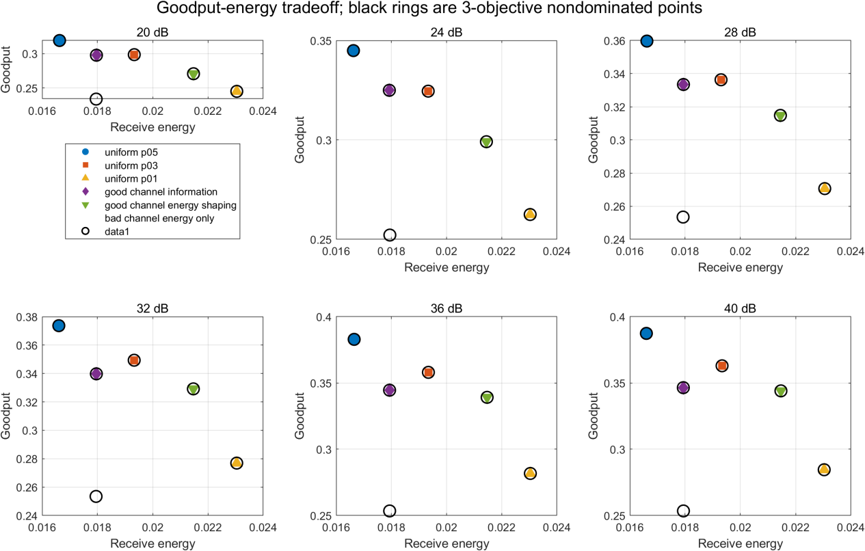
图8 逐SNR Goodput 能量关系及三目标非支配点
4、低复杂度约束码本
将六种完成full-chain验证的策略作为离散码本。给定平均SNR后，先筛选BER上95%区间不超过0.1且Goodput下95%区间不低于0.25的策略；若存在可行项，则选择平均接收能量最大的策略；若不存在可行项，则回退到Goodput均值最大的策略。约束写为
$${BER}_{upper,95\%}≤0.1,G_{lower,95\%}≥0.25$$
在线阶段仅需按子载波增益排序并扫描6个码本项，复杂度为O(Nsc log Nsc)+O(6)，码本索引需要3 bit信令。训练数据最初给出20 dB选择uniform p05、24至40 dB选择uniform p01的规则；后续独立验证发现24 dB的BER门限失败，最终将强整形切换点推迟到28 dB。
5、固定28 dB下的约束敏感性分析。为检验约束对策略选择的影响，固定28 dB并对正式数据进行离线复算。默认门限（BER上界≤0.10、Goodput下界≥0.25）选择统一p=0.1；将Goodput下限提高至0.32和0.34时，分别选择统一p=0.3和p=0.5；将BER上限收紧至0.06（Goodput下限0.30）时，选择好信道偏信息。双约束收紧至BER≤0.03、Goodput≥0.30后无可行项，回退到Goodput最高的p=0.5，但仍不满足约束。新增门限均为离线敏感性示例，尚未独立验证；已通过验证的正式规则仍为20/24 dB选择p=0.5、28—40 dB选择p=0.1。
6、独立验证与28 dB保护带
第一批独立验证固定上述码本和门限，使用30个全新Rayleigh实现，不重新选择策略。20 dB回退到uniform p05仍保持最大Goodput；28至40 dB的uniform p01同时通过BER和Goodput门限，并获得约0.0061的接收能量增量。24 dB是唯一失败点，其BER上95%区间为0.1060，高于0.1门限约0.006，而Goodput下95%区间为0.2573。该结果表明训练集切换点位于统计边界，不能直接宣称完整泛化。
针对24 dB边界失败，预先将保护带规则修订为20和24 dB使用uniform p05、28至40 dB使用uniform p01，并采用seed=2042生成第三批30个全新Rayleigh实现。第三批在28至40 dB的各点通过默认BER和Goodput门限；其中28 dB最弱点的BER上95%区间为0.0760，Goodput下95%区间为0.2659，接收能量增量约为0.0066。
最终推荐规则为：20和24 dB优先保持uniform p05，28 dB及以上在通信门限满足后切换到uniform p01。该规则只在六项离散码本中选择，适用于当前16-tap Rayleigh、ZF均衡、SC译码和三组polar块架构；接收信号均方仍是能量代理量，不等同于RF至直流效率，也不代表64个子载波各自使用独立polar码或连续全局最优分配。
4. 阶段性研究成果
暂无与本学位论文直接相关且符合本表填写条件的已发表、录用或投稿成果。
- 存在的主要问题和解决办法
1.未按开题计划完成的研究工作，研究工作存在的原理性、技术性难题以及在实验条件等方面的限制
1）理论模型与有限长链路仍存在差异。现有GA/BPSK等效模型不能精确描述非均匀高阶QAM位信道、有限长集合构造和SC误差传播，解析预测与full-chain Monte Carlo之间仍有偏差。
2）通信可靠性、有效吞吐和能量之间存在结构性权衡。强整形提高高能量符号占比，却改变信息位数量、设计码率上限和逐bit BER权重；现有正式结果未发现覆盖全部SNR和目标的单一最优参数。
3）策略选择仍限于六项预定义码本。固定28 dB的离线敏感性复算显示，不同BER和Goodput门限会改变最优可行策略；双约束无可行项时按最大Goodput回退，但回退不代表满足约束。新增门限尚未独立验证，后续还需检验门限稳健性、能量下置信界目标、切换滞回和在线运行时间。
4）能量模型和工程实测尚未闭环。单载波采用归一化发送符号均方，多载波采用Rayleigh多径后、加噪前接收信号均方，均不是RF至直流转换效率；USRP、整流器标定和端到端实测按后续计划开展。
2.针对上述问题采取何种解决办法，对学位论文的研究内容及所采取的理论方法、技术路线和实施方案的进一步调整，以及下一步的研究计划
1）从真实Gray QAM符号先验出发完善bit-level LLR信道，分别用source Monte Carlo和GA处理分布构造与通信可靠性；必要时比较先验适配的CA-SCL，并继续报告设计码率上限、错误数、帧数和置信区间。
2）以严格OFDM Rayleigh正式统计和已通过第三批验证的28 dB保护带为基线，继续比较BER门限、Goodput下限和能量目标。固定28 dB的离线复算已说明门限会改变策略选择；下一步将用新的信道实现独立验证新增门限，并比较能量均值与能量下置信界作为选择目标的差别。
3）补充六项码本扫描与子载波排序的运行时间，研究保护带和切换滞回；根据论文需要比较更丰富的分组策略、MMSE均衡或SCL译码，同时保持离散码本的可解释性和低信令开销。
4）按开题计划搭建USRP基础收发链路和整流测试平台，依次完成仪器与功率标定、概率整形编码上板、多载波策略验证和非线性整流模型校准，最终汇总理论、仿真与实测结果完成论文。
- 中期考评审查意见
1.导师对工作进展及研究计划的意见：

导师（组）签字： 年 月 日
2.中期考评专家组意见
考评日期 |  | 考评地点
考评专家
考评成绩 | 合格 票 基本合格 票 不合格 票
结 论 | □通过 □原则通过 □不通过  通过：表决票均为合格  原则通过：表决票中有1票为基本合格或不合格，其余为合格和基本合格  不通过：表决票中有2票及以上为不合格
对学位论文工作进展，从事科学研究的能力和作风，以及下一步研究计划的建议，是否适合继续攻读学位：

考评组签名：
年 月 日
3.学院意见：

负责人签名： 年 月 日

